今日动态
2025.4.8 周二 晴
※一日活动篇
◎今日来园人数：21人出勤，4人请假。
姓名 | 来园情况 | 姓名 | 来园情况
吴玥兮 | √ | 周荣安
承芮伊 | √ | 王耀泽
常祈安 | √ | 徐一凯 | √
李舒扬 | √ | 范宥泽 | √
郑宇函 | √ | 魏璟炎 | √
左晨昕 | √ | 杨承明
王芷柠 | √ | 潘言恩 | √
程墨桐 | √ | 吴梓溪 | √
陈望舒 | √ | 莫梓涵 | √
卢欣悦 | √ | 王天乐 | √
程子杰 | √ | 严子沐 | √
李一诺 | √
王劲霖

※区域活动情况：
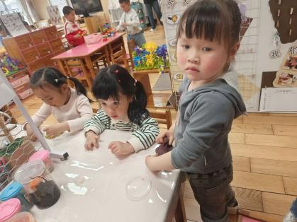 | 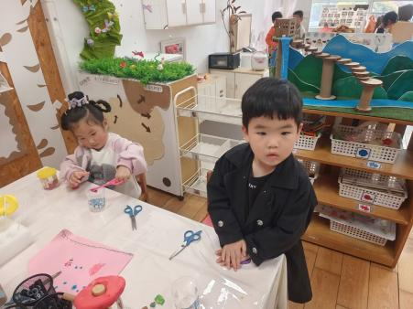 | 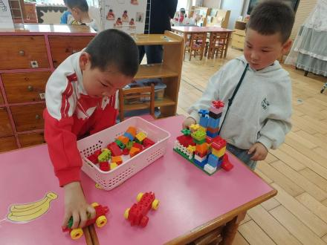
※户外活动情况：
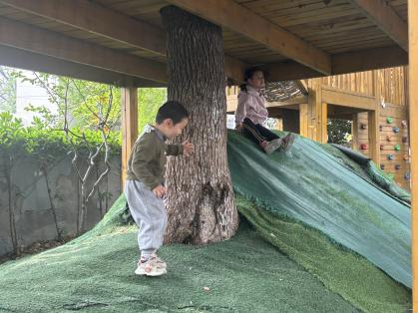 | 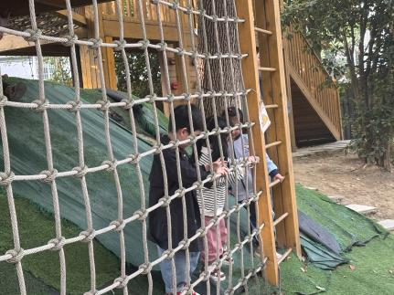 | 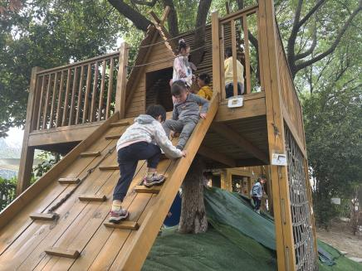

※集体活动情况：语言：毛毛虫的故事
这是一个生动而有趣的故事，语言较为简单，有重复性，形象地描述了毛毛虫吃了许多东西，然后结茧、破茧，最后蜕变为蝴蝶的故事。故事中的毛毛虫以其憨厚、可爱的拟人形象而深受孩子们的喜爱和欢迎。本次活动主要是在孩子们喜爱的故事中帮助小班幼儿感知毛毛虫蜕变成蝴蝶的过程，同时引导幼儿比较连贯地学说短句，学习量词。
活动中严子沐、卢欣悦、潘言恩、陈望舒、王天乐、程墨桐、杨承明、魏璟炎、程子杰、吴玥兮、王芷柠、鲍珈一、莫梓涵、徐一凯、吴梓溪能理解故事内容，了解毛毛虫变成蝴蝶的基本过程。

※生活活动情况：
1.午餐情况：
今天午餐时，孩子们能够自主洗手，有序用餐，其中能够全部吃完的幼儿有：卢欣悦、潘言恩、杨承明、王天乐、范宥泽还有几位小朋友有挑食现象，记得多吃蔬菜哦。
2.午睡情况：
能够自主脱裤子、叠裤子的幼儿为：程子杰、吴玥兮、王芷柠、鲍珈一、莫梓涵、徐一凯、程墨桐、杨承明、魏璟炎、吴梓溪
※家园合作：
温馨提示：家长们下午好！明天参加亲子游的孩子和家长请7:10之前务必到小二班集合，不参加亲子游的小朋友明天正常上学，8:00后入园，不要提早来园。需要请假的，请在16:00前私聊班级老师请假[表情]

